

Logo czarno białe, przedstawiające dwie duże litery A i C,
z lewej strony w pionie wzór wijach się pętelek

REKOMENDACJE

OPRACOWANO NA PODSTAWIE WIZYT I SPOTKAŃ Z ORGANAMI LOKALNYMI I STOWARZYSZENIAMI W RAMACH WYJAZDU STUDYJNEGO ODBYWAJĄCEGO SIĘ W HAJNÓWCE I W OKOLICY W DNIU 23-28 MAJA 2022.

1. Przyjmowanie turystów niepełnosprawnych w mieście Hajnówka.
Luca Petruzellis

Miasto Hajnówka imponuje zwiedzających pod względem przyrodniczym i kulturowym.
Puszcza Białowieska, wpisana na Listę Światowego Dziedzictwa UNESCO, może poszczycić się bogatą florą i fauną. Żyją tu ostatnie okazy żubra.
Społeczno-kulturowa Hajnówka ma złożoną tożsamość, ukształtowaną z biegiem czasu przez to, że jest miastem granicznym, stale podatnym na zanieczyszczenia: jest jednym z ośrodków prawosławia i ważnym ośrodkiem kultury białoruskiej w Polsce.
Hajnówka i jej okolice, w tym las, leżą na równinach, co znacznie ułatwia rozwiązanie problemu barier architektonicznych, które również występują w mieście, zwłaszcza w budynkach, w których – w wielu przypadkach – można podjąć działania w celu poprawy użyteczności i żywotności przestrzeni wewnętrznych.
Na podstawie tego, co udało mi się dowiedzieć, sieć tras wokół ośrodków turystycznych i rezerwatów Puszczy Białowieskiej również nie ma żadnych nierówności, dzięki czemu przy starannej i stałej konserwacji oraz odpowiednim oznakowaniu można zapewnić dostępność i bezpieczeństwo każdemu, kto chce odwiedzić las pierwotny.
Aspekt naturalistyczny oraz wymiar wieloetniczny i wielokulturowy silnie przyciągają turystów i odwiedzających: odpowiednio wzmocnione inkluzywnym designem mogą również przyciągnąć turystów niepełnosprawnych.

PROPOZYCJA
Dzięki projektowi „Hajnówka Dostępna – program dostępności miasta w sferze kultury i turystyki, inspirowany włoskimi rozwiązaniami miasta Matera”, Hajnówka rozpoczęła szlachetną ścieżkę zbliżania się do standardów turystyki dostępnej, która już wzbudziła zainteresowanie innych miast Podlasia.
Moim zdaniem na tym etapie konieczna jest restrukturyzacja obecnego lokalnego systemu turystycznego w celu dostosowania go do jakościowo wyższych cech i standardów turystyki dostępnej, tak aby móc przyciągnąć turystów z niepełnosprawnościami.
To długa, żmudna praca, która wymaga ścisłej współpracy publiczno-prywatnej. Dlatego sugeruję, abyśmy robili krok po kroku, zaczynając od realizacji dwóch tras, które zamierzam opisać.
Turyści niepełnosprawni, podobnie jak wszyscy turyści, poszukują miejsc, które mogą zaoferować konkretne i satysfakcjonujące odpowiedzi na ich specyficzne potrzeby/pragnienia w odniesieniu do:

1. Co zobaczyć (parki, muzea, kościoły itp.)?
2. Co robić (koncerty, spektakle teatralne i różne imprezy)?
3. Baza noclegowa i gastronomiczna
4. Transport
5. Informacje

Obecność usług i produktów związanych z powyższymi pięcioma punktami sprawia, że ​​lokalna oferta turystyczno-kulturalna jest dostępna dla osób z niepełnosprawnościami i jakościowo bardziej satysfakcjonująca w oczach turystów sprawnych.
Hajnówka mogłaby stworzyć dwa szlaki turystyczne, jeden w mieście, drugi w pobliskiej Puszczy Białowieskiej.
Trasa miasta mogłaby dotykać kilku znaczących przystanków z przeszłości i niedawnej historii Hajnówki: mam na myśli na przykład nowoczesną Cerkiew Świętej Trójcy i Muzeum Kultury Białoruskiej oraz, w nawiązaniu do niedawnej przeszłości, dworzec przywrócony do życia przez Stowarzyszenie Kulturalne Pocztówka, zajmujące się animacją i edukacją dzieci, młodzieży i dorosłych poprzez sztukę.
Ścieżka dydaktyczna powinna zaczynać się od Rezerwatu Żubrów i przebiegać wzdłuż sieci leśnych szlaków.

Te dwie trasy powinny być zaprojektowane w taki sposób, aby:
1. przestrzenie i zawartość wartych odwiedzenia scen i miejsc są zgodne z zasadami projektowania dla wszystkich: oznacza to, że przestrzenie i zawartość muszą zostać przeprojektowane, aby sprostać nowym potrzebom;
2. móc podróżować bezpiecznie i - w miarę możliwości - samodzielnie przez turystów niepełnosprawnych;
3. zapewnić przynajmniej najbardziej pożądane usługi (np. taksówki dostępne dla wózków inwalidzkich, usługi przewodnickie i eskortowe świadczone przez specjalnie przeszkolonych profesjonalistów, wynajem wózków inwalidzkich itp.), aby zagwarantować turystom szeroki wybór;
4. przekazywanie informacji o nich obejmuje osoby z niepełnosprawnością wzroku, słuchu i intelektualną oraz dzieci, zarówno w Internecie (na stronach publicznych i prywatnych instytucji zajmujących się turystyką), jak i offline (mapy, broszury, totemy multimedialne itp.).

PRAKTYCZNE PRZYKŁADY
Jeśli chodzi o zawartość wizyt, opiszę teraz kilka pomysłów na to, co może być interesujące do przekazania turystom o różnych potrzebach i pragnieniach w oparciu o specyfikę miejsc.

Trasa miejska
Cerkiew Świętej Trójcy jest ciekawa nie tylko ze względu na to, co reprezentuje, ale także ze względu na nieregularne formy architektoniczne i wnętrze ozdobione ikonami i freskami.
Dotykową mapę wizualną można by sporządzić na wzór tej wykonanej w Materze dla Domu Jaskini Casalnuovo (patrz zdjęcie poniżej) i trójwymiarowego przekroju kościoła, aby dotykiem docenić podział wewnętrznych pomieszczeń i faliste kształty dachu i kopuł. Można również tworzyć kopie ikon, aby ludzie mogli je dotykać. Wszystkie treści powinny być dostępne dla dzieci, osób niesłyszących i osób z niepełnosprawnością intelektualną.
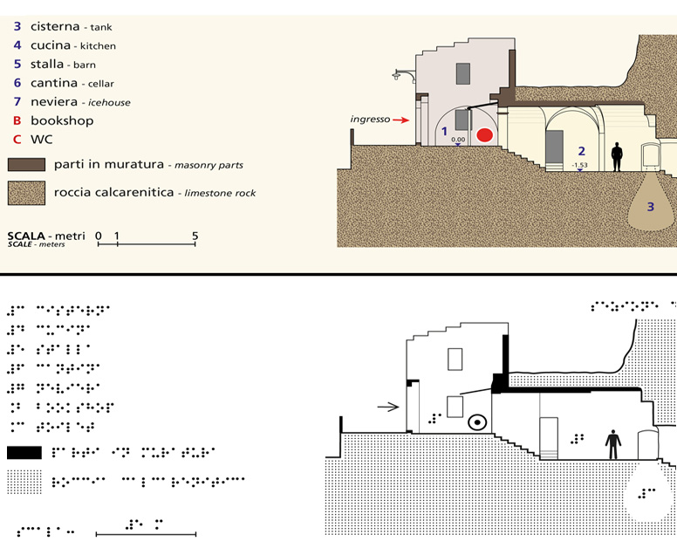
Schemat mapy dotykowej Domu Jaskini Casalnuovo w Materze.

Trasa przyrodnicza
Rezerwat Pokazowy Żubrów położony jest w samym sercu Puszczy Białowieskiej, a na dużych wybiegach bytuje tam wiele gatunków zwierząt leśnych, w tym przede wszystkim żubr. Z przodu każdego wybiegu znajduje się wyczuwalne pudełko z informacjami w alfabecie Braille'a, które przedstawiają i opisują gatunki tam żyjące. Ponieważ szyby te są mocno zniszczone przez warunki atmosferyczne, można je odbudować, wyposażyć w odpowiednie osłony, aby spowolnić ich degradację. Wszystkie treści powinny być dostępne dla dzieci, osób niesłyszących i osób z niepełnosprawnością intelektualną.
Rzut kamieniem od rezerwatu przebiega trasa Green Velo, najdłuższa stała ścieżka rowerowa w Polsce. Rezerwat jest więc punktem styku turystyki rowerowej i przyrodniczej. Powszechnie wiadomo, że turystyka rowerowa coraz bardziej otwiera się na potrzeby osób niepełnosprawnych, w szczególności z niepełnosprawnością ruchową, co może sprzyjać większemu napływowi osób niepełnosprawnych do rezerwatu.
Kiedy wszedłem do lasu, byłem podekscytowany. Jest pełen niezwykłych zapachów, a dotyk, z należytym szacunkiem i delikatnością, daje silne doznania.
Nie każdy może lub chce do niego wejść, więc ciekawie byłoby przywrócić elementy lasu do muzeum przy Rezerwacie Pokazowym Żubrów; na przykład, używając materiału syntetycznego, można wykonać części futra jelenia, żubra, łosia, niedźwiedzia, rysia itp., aby ocenić dotykiem różnice lub porównać części kory świerka, sosny zwyczajnej, dębu i innych drzew leśnych. Wszystkie treści powinny być dostępne dla dzieci, osób niesłyszących i osób z niepełnosprawnością intelektualną.

2. Dostępność i sztuka
Nadia Casamassima i Andrea Santantonio

Aby miasto było dostępne i integracyjne, konieczna jest zmiana sposobu postrzegania i rozumienia niepełnosprawności, tak aby wywołać namacalną zmianę w ludziach i życiu codziennym.
Światowa Organizacja Zdrowia przesunęła punkt ciężkości z niepełnosprawności na zdrowie ludzi, zakładając, że każda osoba w dowolnym momencie życia może mieć stan zdrowia, który w niesprzyjających warunkach staje się niepełnosprawnością.
Bardzo często, poza obiektywnym stanem trudności, istnieją sytuacje i konteksty powodujące niepełnosprawność, które można łatwo przezwyciężyć, przenosząc uwagę z braku na inne zdolności i możliwości.
Jednocześnie pozostają sytuacje marginalizacji i separacji społecznej, które podważają dostępność i prawo do doświadczenia, wiedzy, towarzyskości i kultury.
Zaleca się, w celu ułatwienia znaczącego procesu integracji, budowanie ścieżek i procesów związanych z konkretnymi doświadczeniami oraz tworzenie okazji do spotkań i refleksji nad kwestią dostępności, która może angażować wszystkich obywateli.
Uważamy, że konieczne jest tworzenie ścieżek zwracania uwagi na niepełnosprawność w kontekstach edukacyjnych, zaczynając od szkół. To właśnie w szkole dzieci doświadczają swoich pierwszych kontekstów społecznych i uczą się o relacjach z innymi. Dlatego sprawą fundamentalną jest, aby szkoły były pierwszymi przestrzeniami integracyjnymi, które są otwarte na różnorodność.
Oprócz szkół ważne byłyby grupy sportowe, a następnie zaangażowanie stowarzyszeń sąsiedzkich, grup nieformalnych i przestrzeni instytucjonalnych.

Wpływ sztuki na zdrowie
W listopadzie 2019 r. WHO przedstawiła „Ealth Hevidence Network”, raport na temat występowania sztuki w zdrowiu. Opierając się na około 900 badaniach i publikacjach na całym świecie, pokazuje, że sztuki są dobre dla zdrowia, poprawiają jego stan i jakość życia oraz przyczyniają się do zintegrowanej, skoncentrowanej na osobie opieki i leczenia.
Korzyści zdrowotne odnoszą się zarówno do aktywności biernego uczestnictwa (zwiedzanie muzeum, oglądanie pokazu lub filmu), jak i aktywnego uczestnictwa (uczestnictwo w tańcu, kreatywnego pisania lub warsztatów budowania rąk).
W raporcie wyróżniono pięć kategorii:
sztuki sceniczne (teatr, taniec, śpiew, muzyka, film...)
sztuki wizualne (projektowanie, rzemiosło, malarstwo, fotografia...)
literatura (pisanie, czytanie, uczęszczanie na festiwale...)
kultura (zwiedzanie muzeum, galerii sztuki... chodzenie na koncerty lub spektakle teatralne...)
sztuki online, cyfrowe i komputerowe (animacje, gry wideo...).
Raport pokazuje, że sztuka wpływa na zdrowie, zarówno indywidualne, jak i zbiorowe, wpływa na nierówności społeczne, tworząc znaczące więzi i relacje, przyczynia się do rozwoju jednostek i społeczności oraz sprzyja „poczuciu artystycznemu”, innym spojrzeniu na rzeczywistość i jej zmiany.
Sztuka może w każdej sferze interwencji, z dowolną grupą społeczną, przynieść znaczące korzyści.
Można pracować nad poszczególnymi aspektami, takimi jak pamięć, koncentracja, równowaga, fizyczna realizacja, wzmacnianie tożsamości, samoocena, ale także nad interakcjami między grupami, np. nad integracją grup różnych kultur, nad wymianą międzypokoleniową, lub relacji między operatorami a użytkownikami. Doświadczenia zdobyte w Europie i we Włoszech są liczne i obejmują bardzo różne konteksty.

Przykłady działań, które można zrealizować:
• Ścieżki twórcze, ekspresyjne i artystyczne ze zintegrowanymi grupami z niepełnosprawnością i bez: muzyka, taniec, teatr, pisanie, sztuki wizualne, których dorobek jest otwarty dla publiczności,
• Ścieżki artystyczne prowadzone przez artystów niepełnosprawnych,
• Pokazy i spektakle prowadzone przez artystów niepełnosprawnych,
• Stypendia i dostęp do szkoleń zawodowych, kulturalnych i artystycznych dla osób niepełnosprawnych,
• Promowanie dostępności wydarzeń kulturalnych dla osób niepełnosprawnych,
• Budowanie sojuszy między obiektami przyjmującymi osoby niepełnosprawne a stowarzyszeniami kulturalnymi, sportowymi i artystycznymi w mieście,
• Szkolenie pracowników kultury w zakresie projektowania i wdrażania zintegrowanych procesów.

Matera, 21.06.2022r.

